全国首创基于街道的中小型中医医疗站点的智能推荐模型

用户需求分析：

能够提供所在街道医院，药店，诊所所在位置信息

标注能否提供诊疗服务

标注慢病定点，医疗定点

提供医生信息，问诊时间

提供中医介绍，中医药膳，史料食谱

提供医疗智能推荐服务

开发过程：

我们基于微信开发者工具实现与用户交互界面，使用人工智能与QTcreator设计交互界面完成这个项目

下面介绍微信小程序的开发：

开发展示：

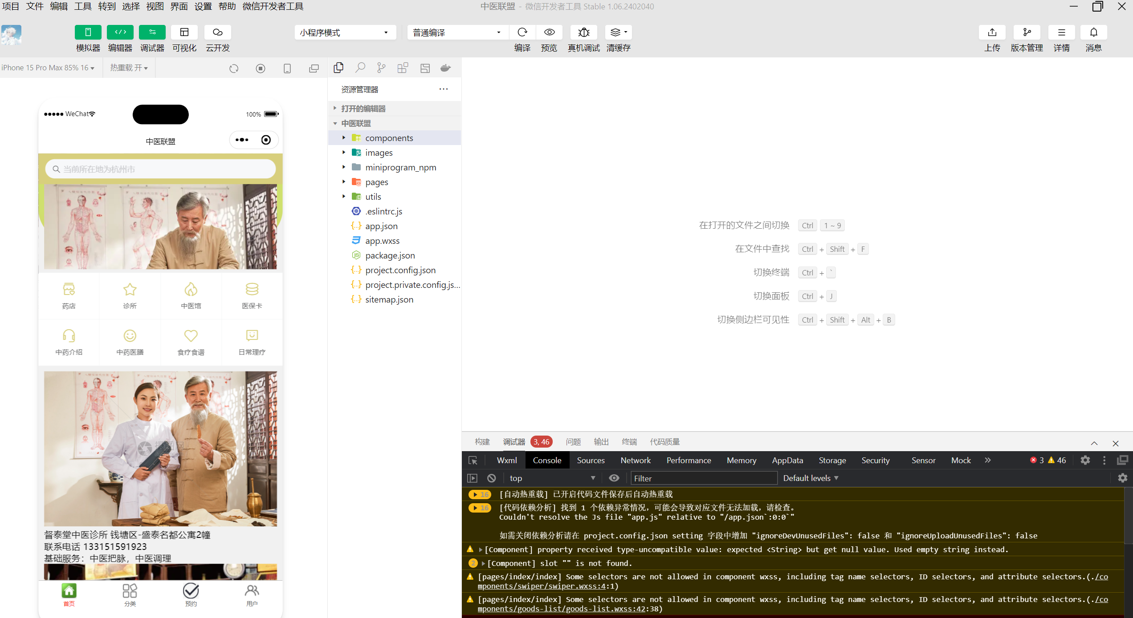

技术实现展示：

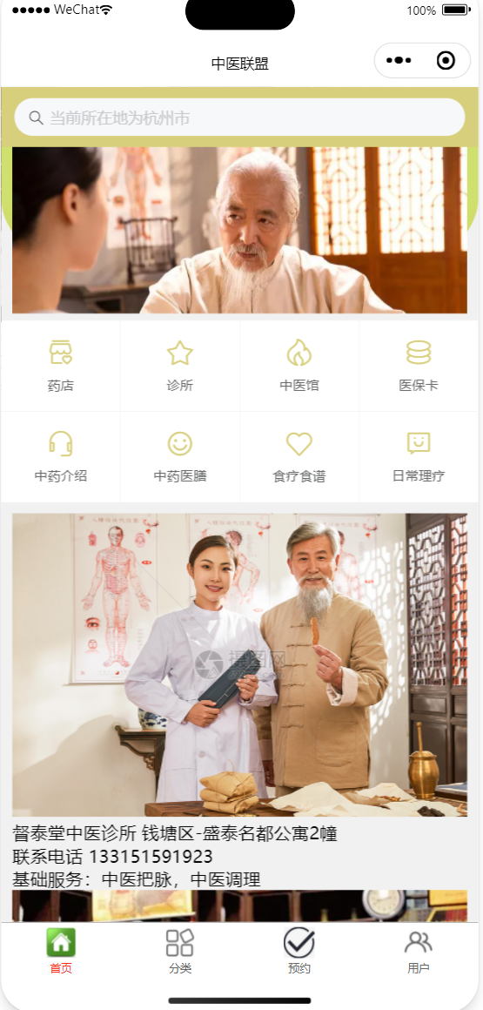

我们在微信小程序index页面里，展示小程序的核心功能与内容

用户可根据需求，点击便可跳转到相应页面，我们为用户实时更新中医知识，包括中药介绍，中医药膳，史料食谱，日常理疗等服务，更好宣传中医文化的同时，让我们的用户了解更多中医知识，我们在对应接口提供了详细的知识普及，用户在家也可以获取准确有益的中医知识和日常理疗服务，同时我们将一些好的中医馆放在首页供用户浏览，用户可根据自身需求，结合中医馆的实际情况，选择适合自己的中医馆

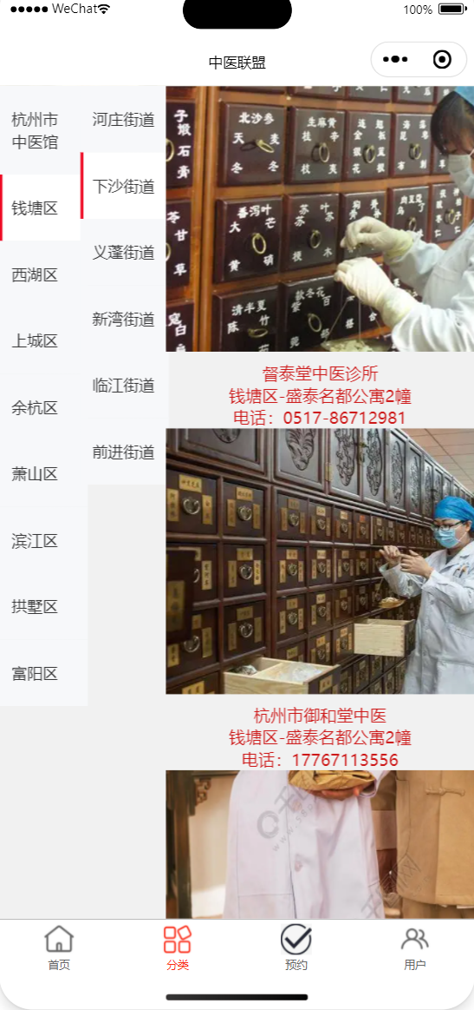

例如 我们点击中医馆，便可跳转到对应页面，我们为用户提供当前区域的中医馆，当然，用户可根据需要，选择不同区域，不同街道的中医馆情况，我们根据实际用户就医满意情况，以及各中医馆的服务情况，进行大数据统计分析，为用户提供高质量服务的中医馆，以获得更好的就医体验

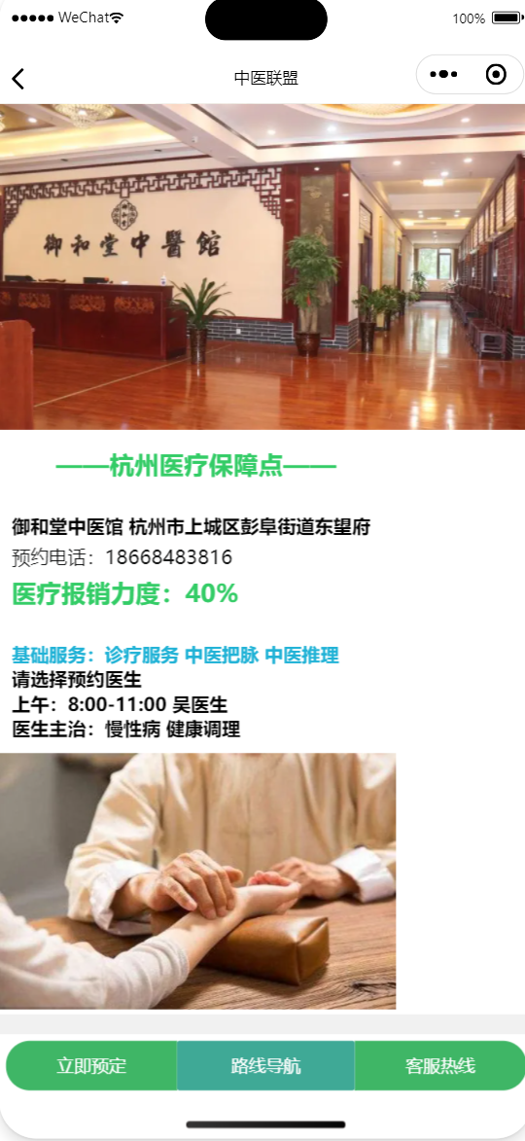

用户点击对应的中医馆，便可获取对应中医馆的详细信息，

1 我们标注了 形如杭州医疗保障点以及医疗报销力度等信息，使用户就医服务得到保障

2 我们为用户提供对应中医馆的基础服务信息，标注了不同中医馆的治疗优势 中医特点

3 我们为用户开通了中医馆的预约信息，我们将不同时间段，不同医生的信息呈现给用户，用户可更具自身需求和实际情况选择合适的医生

4.我们以基于街道的中小型中医医疗站点的信息提供平台为特点，为用户提供路线导航服务和语音播报功能，保障用户就医过程安全便捷。

中医馆智能推荐系统的展示：

**中医馆医疗智能推荐模型推荐系统简介**

中医馆推荐系统是一款基于大数据和人工智能技术的应用，旨在为用户提供个性化的中医馆推荐服务。该系统综合用户的地理位置、使用数据及就医需求，智能分析并推荐最适合用户的中医馆，帮助用户高效便捷地获取中医医疗服务。

**功能模块**

1. **用户数据收集与分析**
   * **地理位置识别**：通过GPS和用户授权，实时获取用户所在城市及地区的信息。
   * **使用数据分析**：记录用户的使用习惯，包括浏览历史、点击行为和就医需求，为后续推荐提供基础数据。
2. **就医需求评估**
   * **问卷调查**：用户可以填写简短的问卷，描述他们的健康状况、病症和就医偏好。
   * **智能分析**：利用自然语言处理技术分析用户描述的病症，识别用户的主要需求。
3. **中医馆推荐引擎**
   * **推荐算法**：结合用户地理位置、使用数据和就医需求，使用机器学习算法生成个性化推荐列表。系统将不断学习用户偏好，优化推荐结果。
   * **多维度评价**：中医馆的推荐将基于多个维度，如服务质量、医师经验、用户评价、治疗项目等，确保推荐的中医馆具有较高的可信度和满意度。
4. **用户反馈机制**
   * **评价与反馈**：用户可以对推荐的中医馆进行评价和反馈，系统将根据用户的反馈数据进一步优化推荐算法。
   * **持续改进**：通过收集用户反馈和使用数据，系统不断改进推荐逻辑，提高推荐准确性和用户满意度。
5. **信息展示**
   * **详细信息页面**：每个推荐的中医馆将配备详细信息页面，包括地址、联系方式、医生介绍、用户评价、擅长病症等。
   * **导航功能**：提供到达中医馆的导航功能，帮助用户快速找到就医地点。

**系统优势**

* **个性化推荐**：结合用户行为和需求，提供精准的中医馆推荐，提升用户体验。
* **实时更新**：系统实时更新中医馆的信息，确保用户获取最新的医疗资源。
* **智能化服务**：通过大模型算法和用户交互，提供更加智能化和人性化的服务。

中医馆推荐系统致力于提升用户的就医体验，通过科学、智能的推荐方式，让更多人享受到高质量的中医医疗服务。系统将不断优化与更新，力求为用户提供更为精准和便捷的健康管理方案。

下面是我的开发界面以及中医馆推荐的界面：

